Трехступенчатая программа оздоровления профессора У Цинчжуна
yangshen

Автор: У Цинчжун
Перевод с китайского: Елены Буяновой
Уровень Ци и Крови - важнейший показатель состояния здоровья. Так как человек - создание мудрой природы, обязательно должен быть какой-то простой способ пополнения запасов. На основе достижений китайской медицины и собственного богатого опыта, я разработал простую программу оздоровления из трех пунктов:
- простукивать канал желчного пузыря;
- рано ложиться и рано вставать;
- массировать канал перикарда.
Кроме того, необходимо придерживаться двух правил:
- не гневаться;
- поддерживать чистоту желудочно-кишечного тракта.
Программа не сложная, требует не более 20 минут в день. Достаточно трудно заставить себя рано ложиться в постель, но тут следует осознать, насколько это важно. По мере выполнения программы вы быстро заметите положительные изменения в своем состоянии.
Простукивание канала желчного пузыря и массаж канала перикарда займет в общей сложности 20 минут в день - по 10 минут на каждый канал. Изменение привычек сна, отказ от раздражительности, внимание к чистоте ЖКТ - это изменение поведения, привычек. Если последовательно придерживаться этих простых правил, уровень Ци и Крови начнет неуклонно повышаться, болезни отступят, организм обновится. Чтобы приступить к выполнению программы вам не потребуется никакой подготовки. Продержитесь месяц и вы заметите положительные изменения. Улучшится настроение, прибавится сил, вес тела, возможно, немного повысится, но вы будете чувствовать себя похудевшим. У некоторых станет меньше седых волос, но для этого нужно следовать программе месяца три.
Через 3 - 4 месяца некоторые люди, страдавшие от упадка сил, обнаружат повышение уровня сахара крови, но это хороший признак. Что касается больных сахарным диабетом, мы еще поговорим о причинах возникновения и лечения данного заболевания в главе о хронических болезнях. Возможно, вы не сможете строго выполнять все требования программы - это не страшно. Главное - усвоить новое мировоззрение. Привычки будут меняться не сразу, но вы уже не будете так бездумно подрывать состояние организма. Некоторым покажется невыполнимым требование рано ложиться в постель, но понимая важность сна, они найдут возможность восполнять недосып. После нескольких дней неправильной жизни у вас непроизвольно возникнет чувство вины, желание изменить такой порядок вещей.

Простукивание канала желчного пузыря
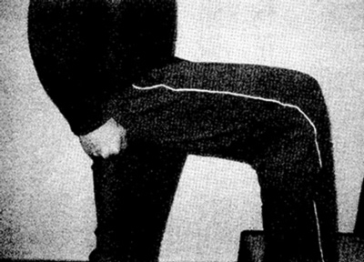
Рисунок 1а. Простукивание канала желчного пузыря - первая точка (GB30) Хуань тяо
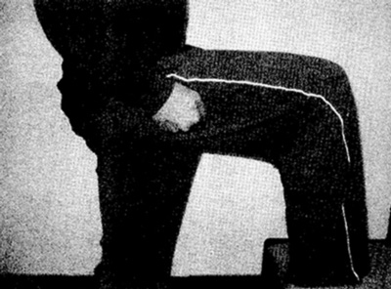
Рисунок 1б. Вторая точка (GB31) Фэн ши
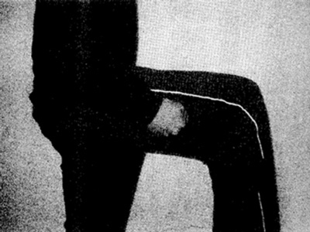
Рисунок 1в. Третья точка (GB32) Чжун ду
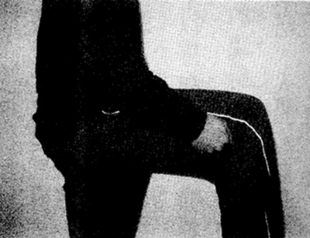
Рисунок 1г. Четвертая точка (GB33) Си ян гуань
Ежедневно необходимо простукивать четыре точки меридиана желчного пузыря на внешних сторонах бедер. Один подход - это серия из четырех ударов, вам необходимо проделать 50 подходов по каждому бедру. На бедрах много мышечной и жировой ткани, чтобы оказать воздействие на точки, удары должны быть достаточно сильными. Такой массаж стимулирует канал желчного пузыря, усиливает секрецию желудочного сока, повышает способность организма усваивать питательные вещества, помогает доставить больше сырья для системы кроветворения.
Кроме того, простукивание активных точек стимулирует работу меридиана по эвакуации мусора, скопившегося на внешних сторонах бедер, уменьшит жировую прослойку на ягодицах и бедрах. Месяца этак через два вы заметите, что брюки на вас болтаются. Для тех, кто страдает от ожирения печени и камней в желчном пузыре - это самый простой и эффективный способ лечения.
Во второй главе «Организм человека как система» объяснялось, что уровень энергии в организме находится в прямой зависимости от общего количества крови. Когда Господь создавал человека, он снабдил его совершенной системой кроветворения, в нормальных условиях каждый человек должен производить достаточное количество крови. Но если появляется тенденция к снижению уровня энергии, это непреложно означает, что в какой-то части тела возникло препятствие, мешающее нормальной работе системы кроветворения. Найти это препятствие, устранить его, наладить стабильное производство крови - означает повысить уровень энергии человека.
Как электричество для электроприборов, нормальный уровень Ци и Крови - основа здоровья человеческого организма. Для производства крови необходимы две вещи, одна из которых - достаточное количество сырья. Желчь секретируется печенью, желчный пузырь - орган, который отвечает за хранение желчи и контролирует секрецию. Часть поступившей в организм пищи под воздействием желчи расщепляется на элементы, пригодные для использования системой кроветворения. Поэтому, если желчи вырабатывается недостаточно, не хватает и материала для работы этой системы. Причина недостаточной выработки желчи, главным образом заключается в том, что современный человек неправильно относится к лечению простудных заболеваний. Обычно мы используем препараты западной медицины, которые эффективно справляются с симптомами простуды, но не выводят из организма вызвавший их холод.
Канал желчного пузыря проходит от головы до пальцев ног. Внешние части бедер - это часть тела, которую легко можно переохладить и через которую в организм может войти холод. Из-за холода каналы становятся менее активными, мусор в прилегающих тканях тела накапливается, тормозится деятельность всего канала, желчи производится недостаточно. В то же время, активизировать работу канала не сложно - точки расположены в удобном месте, до них легко дотянуться и воздействовать. Настойчиво рекомендую ежедневно простукивать этот канал. Проблемы с легкими и желчным пузырем начнут решаться после того, как повысится уровень Ци и Крови, а для этого потребуется достаточно длительный период. Поэтому советую взять данное упражнение на вооружение и делать его всю жизнь, тем более что выполнение займет у вас не более 10 минут в день.
Существует много признаков, по которым можно определить плохую работу желчного пузыря. Один из самых явных - седина в волосах. В китайской медицине есть такое выражение: «Волосы - окончание кровеносных сосудов». Только при недостатке энергии могут появиться седые волосы. Жирные волосы - тоже являются следствием неполадок с желчным пузырем - при недостаточном продуцировании желчи, поступивший с пищей жир не расщепляется, увеличивает жар печени и делает волосы сальными.
Простукивание канала желчного пузыря - лучше любых БАДов (биологически активных добавок)
В древности было ограниченное количество средств передвижения, тем более не было рефрижераторов для перевозки продуктов питания, поэтому люди питались продуктами, выращенными в той же местности или на расстоянии нескольких километров от дома. Практически повсеместно население в той или иной степени испытывало недостаток каких-то питательных веществ. Поэтому врачи древности старались прописать больному какие-то редкие продукты питания, лекарственные препараты, добавки, что нередко приводило к выздоровлению. И в наше время, заболев, человек спешит прибегнуть к помощи лекарств или пищевых добавок.
Но сегодня ситуация совсем другая - нам доступны продукты со всех уголков земного шара, лишь немногие люди по тем или иным причинам испытывают недостаток определенных питательных веществ.
Проблема современного человека не в недостатке питательных веществ, а в их низкой усвояемости по причине недостаточной выработки организмом желчи. Как говорится, еда не впрок. В такой ситуации проку не будет ни от ценных продуктов, ни от лекарств - организм просто не в состоянии их усвоить. С этой позиции, употребление лекарств и БАДов вовсе не кажется разумным. Современному человеку хватает полезных веществ, не хватает способности их переработать. Чем пить активные добавки, гораздо полезнее просто простукивать канал желчного пузыря.

Рано ложиться и рано вставать.
Простукивание канала желчного пузыря поможет организму производить достаточное количество сырья для кроветворения. Правильный режим сна, о котором мы поговорим ниже, даст необходимое для этого время. Это взаимодополняющие правила для увеличения общего количества крови и, соответственно, повышения уровня энергии. После повышения уровня Ци и Крови ускорятся процессы метаболизма в коже, улучшится цвет лица, порозовеют губы. А когда уровень повысится еще больше, активизируется мозговая деятельность, скорость ответной реакции, успешнее пойдет учеба или работа.
«Нужно ложиться спать пораньше» - об этом нам твердили с детства. Тем не менее, на предложение ложиться не позже 10 вечера 90% отреагируют так: «Разве это возможно?». И только люди, которые уже столкнулись с тяжелой болезнью и с долгим пребыванием в больнице, согласятся отбросить все препятствия и сделать нормой это детское правило. Идеальное время для работы системы кроветворения начинается с заката (сумерек) и продолжается до часа ночи, при этом человек должен находиться в состоянии глубокого сна. Поэтому настоятельно рекомендую вам ложиться спать не позднее полуночи, причем так, чтобы за неделю набиралось хотя бы 8 часов идеального сна.
Ложиться с закатом и просыпаться с рассветом - так поступали люди во все времена до изобретения электричества, когда ночью просто невозможно было чем-то заниматься. Но появились лампочки, а потом телевизор и компьютер, начала развиваться и процветать индустрия ночных развлечений и люди стали ложиться спать все позже и позже. В древности слово «полночь» ассоциировалось с периодом глубокой ночи, когда спали все, за исключением воров и грабителей. А в наше время, похоже, в полночь еще никто и не думает идти в постель.
После определенного срока эксплуатации автомобиля требуется замена масла и техническое обслуживание. Раньше, когда человек, подобно диким животным, ложился спать с заходом солнца, работа по техническому обслуживанию происходила естественным образом. Магнитные поля солнца, вероятнее всего, выполняли функцию таймера. Ложиться и вставать с солнцем - изначально установленный порядок работы и отдыха, любые изменения этого порядка определенно оказывают большое влияние на здоровье человека.
Правильный режим сна давал время, достаточное для производства крови. Поступившие в организм питательные вещества и другие элементы преобразовывались в кровь, которую организм мог запасать и использовать. Судя по моему опыту, если засыпать каждый день в 11 часов и при этом простукивать канал желчного пузыря (для улучшения усвоения питательных веществ), уровень Ци и Крови по меньшей мере не станет ниже, возможно, даже будут созданы некоторые запасы. А если ложиться спать в 10 часов вечера, то уровень Ци и Крови начнет повышаться.
Так как энергия существует в организме в форме крови, она может накапливаться и расходоваться. Поэтому, если приходится поздно укладываться спать пару дней подряд, то можно восполнить запасы, отправляясь спать пораньше в последующие дни. Неправильный режим - одна из главных причин болезней современного человека. И лучшее лечение болезней - ложиться спать пораньше и восполнять недостаток сна. Никакое лекарство не заменит этой простой рекомендации. Если последовательно выполнять нашу программу, то есть периодически простукивать канал желчного пузыря и рано ложиться спать, уровень Ци и Крови быстро начнет повышаться, к внутренним органам начнет поступать достаточное количество крови. Вес тела при этом может немного повыситься. Но это вовсе не говорит о том, что вы начали полнеть, вес повысится за счет увеличившегося количества крови в организме. А это, в свою очередь, свидетельство улучшения состояния здоровья.
Прежде чем приступить к выполнению рекомендаций, советую замерить сантиметровой лентой размер талии и бедер. Через месяц вы убедитесь, что хотя весы показывают увеличение веса тела, ваши размеры не увеличились. Это должно убедить вас, что вес увеличился за счет внутренних жидкостей, а не за счет увеличения жировой прослойки.

Массирование канала перикарда.
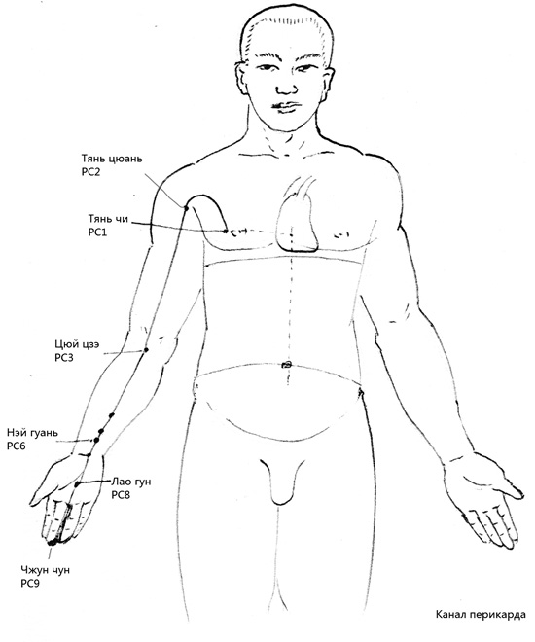
Рисунок 2
Необходимо продавливать до болевого ощущения шесть точек канала перикарда - по 2 - 3 минуты давить на каждую точку ежедневно. Кроме того, советую еще массировать точку Тань чжун (рис. 3) переднесрединного канала (она расположена на средней линии грудины посередине между сосками) и точки Кунь лунь (рис. 4) канала мочевого пузыря (расположена симметрично между центром наружной лодыжки и задней границы ахиллова сухожилия), причем точки Кунь лунь лучше массировать перед массажем точек канала перикарда. Таким образом, вы достаточно легко избавитесь от жидкости, скопившейся в перикарде.
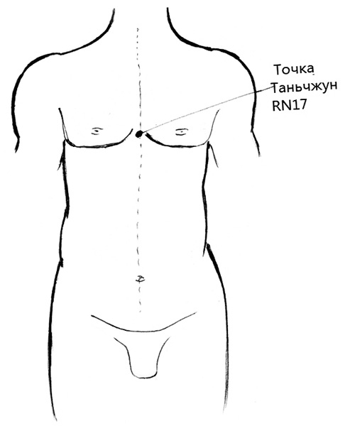
Рисунок 3
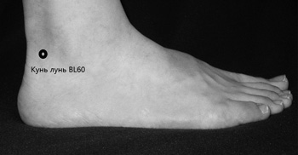
Рисунок 4
Цель: вывести жидкость, скопившуюся в сердечной сумке, которая давит на сердце и затрудняет его работу, что позволит сердцу оптимально функционировать и вывести из организма жидкость вместе с другими отходами.
Сердце - мотор организма. Скопившаяся вокруг него жидкость затрудняет работу мотора. Массируя указанные точки мы решаем эту проблему. Массирование канала перикарда поможет избавиться от многих неприятных симптомов - чувства сдавленности в грудине, затрудненного дыхания, бессилия в руках и ногах, ломоты в плечах, нестабильного сердечного ритма… Эффективность процедуры вы почувствуете практически сразу. Таким образом, кроме перечисленных выше благотворных последствий, мы повышаем иммунную защиту организма. Если вы простыли и у вас жар, такой массаж позволит быстро сбить температуру - вовсе не обязательно пить жаропонижающие препараты и антибиотики, особенно давать их детям.
В арсенале китайской медицины много средств для улучшения работы сердца, одно из лучших - женьшень, но массаж канала перикарда превосходит по эффективности этот препарат. Канал перикарда связан со многими болезнями. С точки зрения анатомии, перикард, или сердечная сумка, - это оболочка сердца, в норме отделенная от эпикарда щелью, заполненной серозной жидкостью. Перикард, или сердечная сумка, представляет собой тонкий, но плотный мешок, в котором находится сердце. Перикард отгораживает сердце от других органов грудной клетки, способствует лучшему наполнению предсердий сердца кровью, не позволяет сердцу смещаться и перерастягиваться при выполнении физической нагрузки. Перикард состоит из двух так называемых «листков», между которыми имеется полость. Внутренний листок перикарда способен вырабатывать жидкость, своеобразную «смазку», облегчающую трение его «листков».
При определенных обстоятельствах количество жидкости увеличивается - это негативно сказывается на деятельности сердечной мышцы. Сердце хуже качает кровь и органы недополучают необходимое количество крови, что является одной из главных причин ожирения. Поэтому, борясь с ожирением, особенно важно массировать канал перикарда. Согласно теории о пяти элементах, сердце относится к стихии огня, селезенка - к стихии земли: огонь порождает землю. Когда улучшается функциональное состояние сердца, это благотворно влияет на деятельность селезенки - главного органа иммунной системы. Поэтому мы говорим, что массаж канала перикарда повышает иммунитет организма.
Организм воспринимает накопление жидкости в сердечной сумке как болезнь, селезенка пытается противостоять болезни, а основную свою задачу по транспортировке жидкостей откладывает на потом, поэтому в сумке и скапливается все большее количество жидкости. Работа системы восстановления протекает обычно в ночное время, когда человек спит, поэтому большинство неприятных симптомов, связанных с накоплением жидкости в области сердца, проявляются обычно по утрам, а во второй половине дня состояние улучшается.
В серьезных случаях из-за скопления жидкости в перикарде страдает сердце, а селезенка не справляется с функцией защиты организма. Ситуация продолжает ухудшаться, что приводит к ухудшению кровообращения. Массаж точек канала перикарда поможет быстро избавиться от лишней жидкости, позволит сердцу нормально функционировать, а селезенке даст возможность бороться с болезнями.
Если приложить ухо в область подреберья до и после сеанса массажа, можно заметить, что до массажа в этой области ничего не прослушивается, а после - появляется шум, словно течет вода (рис. 5).
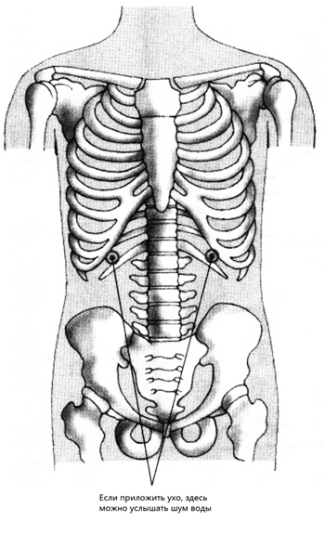
Рисунок 5
Простой способ массажа
Хотя полноценный массаж особенно полезен, в обычной жизни нам бывает трудно выкроить для него время. Поэтому при острых симптомах, к которым привело скопление жидкости в перикарде, например, если вас укачало в машине или на корабле, или вдруг появилось чувство сдавленности в груди, затруднение дыхания, острая слабость - можно помассировать точки Кунь лунь на обеих ногах, точку Тань чжун в центре грудины и вы сразу же почувствуете облегчение.

